**Сценарий праздника «Путешествие по радуге»**

*Праздник проводился на День знаний в 4 классе, но можно провести и его на день рождения класса или на последний звонок.*

***Необходимое оборудование:*** *столы для семи команд, каждый стол накрыт скатертью одного цвета радуги, длинные воздушные шары всех цветов радуги, также шары на каждый стол, карточки цветов радуги, листы бумаги и наборы цветных карандашей, карточки со словами пословицы, красивая бутылка, цветная соль (ее можно покрасить гуашью или цветным мелом).*

**Ход праздника:**

1. **Организационный момент:** *дети и родители проходят и в произвольном порядке рассаживаются за столы, тем самым они делятся на 7 команд.*

Здравствуйте, дорогие дети и уважаемые родители. Поздравляю вас с Днем Знаний! Я очень рада встрече с вами! Надеюсь вы хорошо отдохнули и набрались сил, ведь нас ждет непростой год, последний в начальной школе. Впереди нас ждут уроки и переменки, будни и праздники, радости и огорчения, победы и поражения, но непременно, все закончится хорошо, ведь рядом с нами всегда будут родные и друзья.

Начинается новый учебный год. Говорят, как новый год встретишь, так его и проведешь. Давайте встречать его ярко и радостно, чтобы весь год стал для нас счастливым, а он будет таким, если мы все будем счастливы.

А вы знаете, что для того, чтобы быть счастливым, достаточно пройти под радугой? И в этот праздничный день ваши родные и близкие подарят вам такую возможность!

Солнце вешнее с дождем

Строят радугу вдвоем -

Семицветный полукруг

Из семи широких дуг.

Эта радуга сейчас

Счастье принесет для вас!

Все под радугой пройдем

И удачу привлечем.

Ваши родители, которые уже четвертый год провожают вас в этот день в школу, конечно же хотят, чтобы вы были счастливы, чтобы все у вас получалось и сейчас именно они возведут для вас радугу.

*Приглашаются 7 пар родителей, они берут в руки шарики, называют пожелание и поднимают шарики, образуя дугу.*

Уважаемые родители, давайте построим детям разноцветный мостик, но с условием, что поднимаем дугу только после пожелания, хорошо бы, чтобы пожелание начиналось на букву с которой начинается ваш цвет.

Вот и появилась над вами радуга! Такая яркая, такая задорная! Пройдите под ней, чтобы сегодняшний день стал таким же ярким и запоминающимся! Не забудьте загадать желание, проходя под радугой. Оно обязательно сбудется.

Дети проходят под радугой и садятся за столы.

Итак, мы отправляемся на прогулку под радугой. В Ирландии говорят, что если найти место, где радуга утыкается в землю, там обнаружишь горшок с золотом. Предлагаю вам найти сегодня золотник! Сев за столы вы разделились на 7 команд. Каждая команда будет соответствовать цвету радуги. В ходе игры вы постараетесь добыть подсказки. А в конце праздника, собрав подсказки вместе, узнаете, где искать клад.

**1 этап. Красный.**

Красный цвет - это первый из семи цветов радуги. Прилагательное «красный» — образовано от старославянского красьн – красивый, прекрасный, в цветовом значении свойственно только русскому. В первоначальном значении встречается лишь во фразеологических оборотах типа: долг платежом красен, ради красного словца, красная цена, красна девица.

Учёные обнаружили, что за восприятие красного цвета отвечает Х- хромосома. Поэтому женщины намного лучше мужчин отличают оттенки красного. Напомним, что у женщин две Х – хромосомы, а у мужчин всего одна.

**Представление команд.**

**Задание:** Для начала вам нужно придумать название команды и девиз так, чтобы отображался ваш цвет.

Начинает команда красных.

Подсказку получает команда красных.

**2 этап. Оранжевый.**

Переходный цвет между красным и желтым. Оранжевый цвет высвобождает эмоции, поднимает самооценку, способствует хорошему настроению, является отличным антидепрессантом. Ученые установили, что вкус пищи зависит от цвета посуды. Так, например, горячий шоколад вкуснее всего пить из оранжевых чашек, а кофе — из коричневых. К такому мнению пришли испанские учёные в результате эксперимента над 57 добровольцами.

**Словесная дуэль.**

***Задание:*** Начиная с команды ОРАНЖЕВЫХ, все группы по очереди называют плоды (Ягоды, овощи, фрукты) оранжевого цвета. Замешкавшаяся команда выбывает из конкурса. Группа, назвавшая последний плод оранжевого цвета, получает подсказку.

**3 этап.** **Желтый.** Первая ассоциация с желтым цветом – солнечный свет.

Поэтому и конкурс наш будет связан с Солнцем. Попробуйте определить, что из того, что я скажу о Солнце правда, а что вымысел.

**Верю – не верю.**

Энергии Солнца хватит еще на 5 млрд. лет. (+)

300 солнечных дней в году бывает в Марокко, Ницце, Брисбане (Австралия), в Монте-Карло и в Уссурийске...(+)

Средняя продолжительность светового дня летом в шведском городе Кируна, находящимся за полярным кругом – 24 часа. (+)

Человек, весящий 60 кг на Земле, будет весить 1680 кг на солнце.(+)

В отличие от Земли, Солнце абсолютно газообразное, на Солнце нет никакой твердой поверхности.(+)

Если бы капля вещества из ядра Солнца упала на поверхность Земли, то ни одно живое существо не выжило бы на расстоянии 150 км от падения.(+)

Все мы думаем, что **Солнце** жёлтого или оранжевого цвета, но на самом деле, оно белое.(+)

**4 этап. Зеленый.** Самый лучший цвет для автомобиля — серебристый. Согласно статистике машины серебристого цвета реже участвуют в авариях. Это связано с тем, что они хорошо видны на дороге и в условиях сумерек.

А у нас четвертый цвет радуги – зеленый. Зелёный цвет считается цветом жизни. Прежде всего это связано с преобладающим цветом растений .

«Зелёными» часто называются экологические движения, в частности, название природоохранной организации «Greenpeace» в переводе с английского означает «Зелёный мир».

*Для следующего конкурса мне нужно по 2 человека от команды – 1 ребенок и 1 взрослый. Образуем команду детей и команду родителей***.** *Каждому члену команды на спину прикрепляют карточку с цветом.*

**Построим радугу.**

**Задание.** За определенное время (или как можно быстрее) построиться так, чтобы получилась радуга. Спрашивать, какой цвет у тебя на спине - нельзя!

**5 этап. Голубой**. По мнению одних исследователей, русское слово «голубой» происходит от слова «голубь»; по мнению других исследователей — наоборот, «голубь» от «голубой». Также существует мнение, что слово «голубой» является родственным слову «глубокий», так как прозрачная вода при её глубине имеет синеватый оттенок, а прозрачный воздух атмосферы создаёт голубой цвет неба.

**Придумай фразу.**

**Задание:** Все знают фразу "Каждый Охотник Желает Знать, Где Сидит Фазан", которая помогает запомнить последовательность цветов радуги. Вторую фразу: "Как Однажды Жан-Звонарь Головою Сшиб Фонарь" знает меньше людей...А давайте попробуем сами придумать фразу, которая начиналась бы с тех же букв?  
Вот, что мне пришло в голову: "Кроме Охраняемых Животных, Заповедник Гордится Своими Фиалками", "Когда Очень Жарко, Запивайте Газировку Стаканом Фанты", "Когда Огурцы Желтеют - Знайте, Голодает Страна Фермеров" или "Конопатая Оксана Жаждет знать, Где Сажать Фикус".

**6 этап. Синий.** Согласно опросу, проведённому в семнадцати странах мира, синий является любимым цветом сорока процентов жителей. Самым нелюбимым был признан белый цвет.

**Наш яркий мир**

**Задание:** нарисовать рисунок, чтобы были использованы все цвета радуги

**7 этап. Фиолетовый:**

**Музыкальный конкурс.** Ваша задача вспомнить песню, в которой упоминается ваш цвет и исполнить хотя бы несколько строчек.

*001 «Оранжевый галстук» в исполнении В.Сюткина.*

*002 «Голубой вагон» в исполнении детского хора.*

*003 «Красная смородина» в исполнении Е.Кукарской.*

*004 «Колдунья» в исполнении Н.Кадышевой.*

*005 «Желтые тюльпаны» в исполнении Н.Королевой.*

*006 «Белым мелом» в исполнении гр. «Пропаганда».*

*007«Синий иней» в исполнении ВИА «Поющие гитары».*

*008«Радуга» в исполнении Ани Лорак (включается последней).*

Вот и закончилось наше путешествие под радугой. У каждой команды есть подсказка, выйдите по одному представителю от команды и попробуйте собрать из них предложение. Что у вас получилось?

***Золото добывают из земли, а знания - из книги.***

О чем нам сообщает эта подсказка? Конечно, ребята, сейчас для вас главное богатство – это знания, отправившись за ними сегодня, в течение года мы по монетке будем собирать их, пополняя и преумножая.

Гете сказал, что радугу, которая держится четверть часа, перестают замечать. Мы с вами создаем радугу уже более часа, но замечать ее и радоваться не перестаем, так ведь? Значит, нет ничего невозможного! И можно быть счастливыми всегда! Для этого достаточно подарить улыбку близкому, сказать добрые слова! И сейчас вам представится такая возможность.

**Финальный момент «Радужный сосуд»**

**Ведущий:** Дорогие дети, уважаемые родители! Перед вами стоит пустой сосуд. У вас в руках - разноцветные кристаллы. Согрейте их теплом своих рук. Скажите то, что хочется сказать, то, что хочется услышать!

Вот и получилась у нас своя собственная радуга! Радуга из пожеланий и теплых слов. Пусть она делает нашу жизнь ярче и веселее, а еще исполняет, все, что сегодня было загадано!

[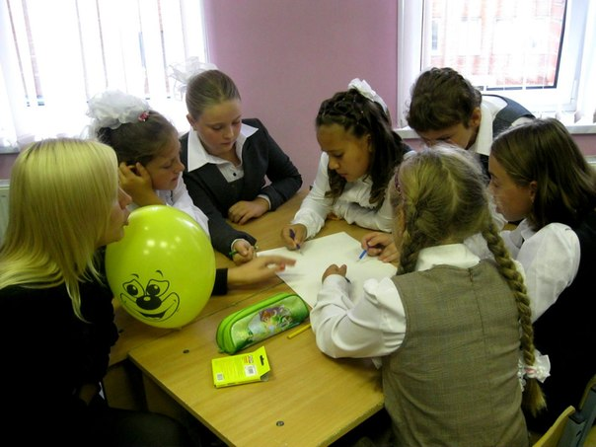](https://vk.com/photo-17848495_308842823) [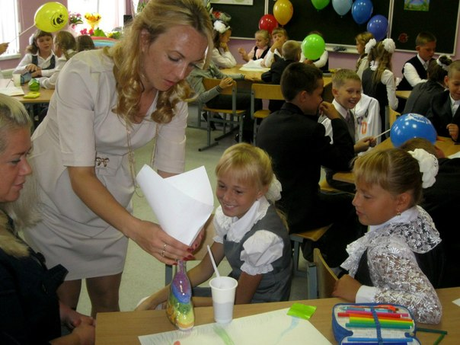](https://vk.com/photo-17848495_308842865)

[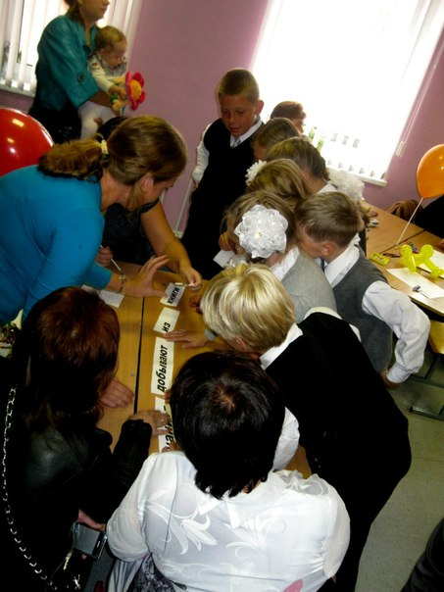](https://vk.com/photo-17848495_308842827) [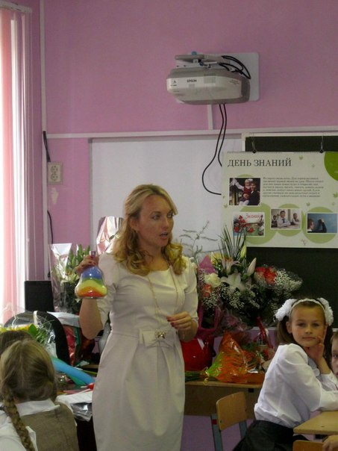](https://vk.com/photo-17848495_308842874)[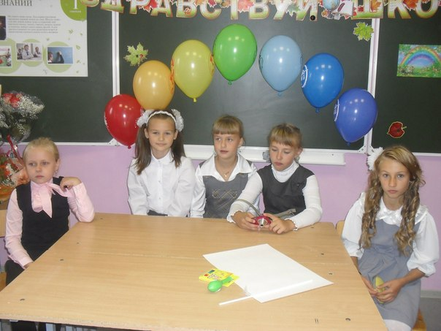](https://vk.com/photo-17848495_308975952)